BESTE
GELIEVE DE VOLGENDE MAATREGELEN STRIKT OP TE VOLGEN
AUB

- Max. toegelaten personen : 5

- Volg aanwijzingen op de vloer en instructies personeel

- Blijf achter de voorziene schermen

- Ontsmet uw handen, voorzien aan elk scherm

- 1,5 meter afstand houden

- Geen toegang voor personen met koorts, hoest, keelpijn of andere griepachtige symptomen

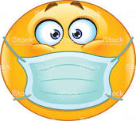
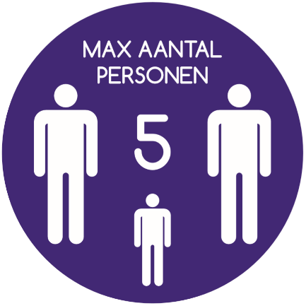
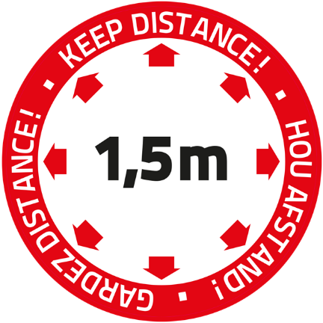
- mondkapje / -masker verplicht

